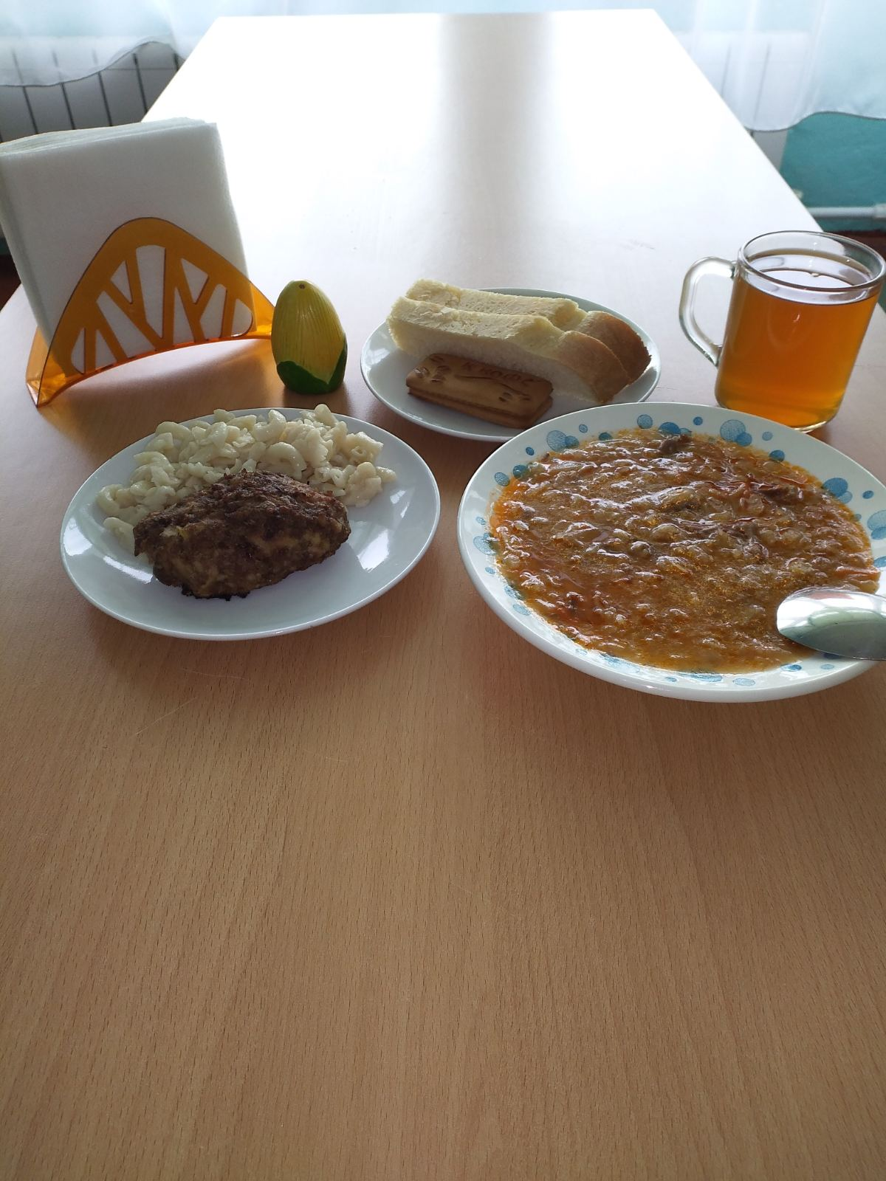
Обед четверг (вторая неделя):
Щи из свежей капусты с картофелем на м/бульоне
Макароны отварные
Котлета мясная из говядины
Хлеб пшеничный, ржано-пшеничный
Компот из сухофруктов
Печенье

